太初元碁2025届校园招聘简章
太初(无锡)电子科技有限公司
(简称:太初元碁Tecorigin)
校招主题:初心碁未来
Slogan:用算力开启无限可能

公司介绍
太初（无锡）电子科技有限公司，自2019年成立以来，始终坚持以“铸造中国算力基石，构建未来智能世界”为使命，立足于高性能计算产业核心基座，布局自主可控、通用开放、性能完善的先进智能计算生态。面向政府和企业用户，建设高性能、高能效、高可靠的智能算力系统，深度定制HPC+AI关键领域解决方案，覆盖软硬件研发、算力系统设计和集成等智算中心建设全流程。
太初元碁Tecorigin初始团队约40余人，经过三年多迅速发展，目前，在职员工总数达400余人，研发人员占比超80%，其中硕博学历占比超65%，研发投入占比超50%，拥有无锡、北京、上海、南京4大研发中心，以及盐城系统集成中心。通过建立完善高效的研发管理体系，推动技术创新要素聚集沉淀，持续吸引及培养顶尖人才，共同塑造未来，实现更高科研价值、促进更深产业融合、开拓更多未来可能。
太初官网：www.tecorigin.com
校招官网：https://app.mokahr.com/campus-recruitment/tecorigin/47402
太初官方公众号：太初元碁Tecorigin
招聘公众号：碁客行
公司使命：铸造中国算力基石，构建未来智能世界
公司愿景：成为全球领先的智能计算解决方案提供商

核心优势
硬件架构
基于异构众核的技术架构打造产品，具备更高通用性，天然适配HPC+AI，带来快速、准确的性能表现，助力加速探索实践。针对高性能计算和人工智能工作负载，实现超高速度和智能化大规模数据吞吐量。同时，提供更智能的资源分配和任务调度策略，更好支持大规模、高并行度的计算，优化计算效率和性能，合理控制系统能耗，在自主可控、峰值速度、持续性能和绿色指标等方面实现了全面突破，满足特定工作负载的需求，助力企业降本增效。

软件生态
围绕通用国产异构众核处理器，以开放思路，构建完整的软件生态和应用平台。包括编译器、操作系统、驱动运行时软件、计算加速库、通信库、训练框架、推理框架、模型库、AI开发者平台、算法生态中心等。
以通用计算能力为基础，打造灵活高效的软件开发环境。编程模型经过数十年沉淀、数百项百万核心规模以上应用的打磨，覆盖20多个高性能计算领域，软件生态具备对千万核心规模应用可扩展性的支撑能力。
以高效的片上张量计算能力为核心，面向人工智能领域，重点解决AI训练、推理等计算需求。支持PyTorch、TensorFlow、PaddlePaddle等主流深度学习框架。模型库覆盖计算机视觉，自然语言处理、语音识别、多模态等众多AI应用场景，完成了百亿级规模参数的生成类大语言模型的开发和落地。

算力系统
作为能够提供HPC+AI智算系统解决方案的引领者，曾在大型智算中心建设上积累深厚经验。包括水冷系统、电源系统、机房建设等方面，并基于多项国家示范级项目的顶层调优经验，在大模型训练性能、总拥有成本优化、系统效率优化、灵活部署及节能减碳方面均有充足的过往项目经验支撑。基于自研的高密液冷智算节点、200G高速无损互联技术、冷热分级存储与分布式缓存技术、以及千卡规模算力调度系统，从计算、存储、网络、调度等全方位优化大模型应用，实现了业界领先的AI计算性能、计算密度、性能成本比、性能功耗比、系统扩展性。

校招岗位
软件开发类：高性能研发工程师、深度学习框架研发工程师、大模型推理框架工程师、编译研发工程师、C++开发工程师……
算法类：并行计算研究员、大模型算法研究员、算法工程师（小模型）……
设计验证类：芯片架构设计、芯片设计工程师、芯片验证工程师……
工作地点：无锡、北京、上海

面试流程
简历投递-简历筛选-笔试-面试-测评-offer-三方


Tecorigin-期待你的扫码投递

薪酬福利
具备完善的薪资福利结构，为员工提供具有行业竞争力的薪酬和多元的福利保障。
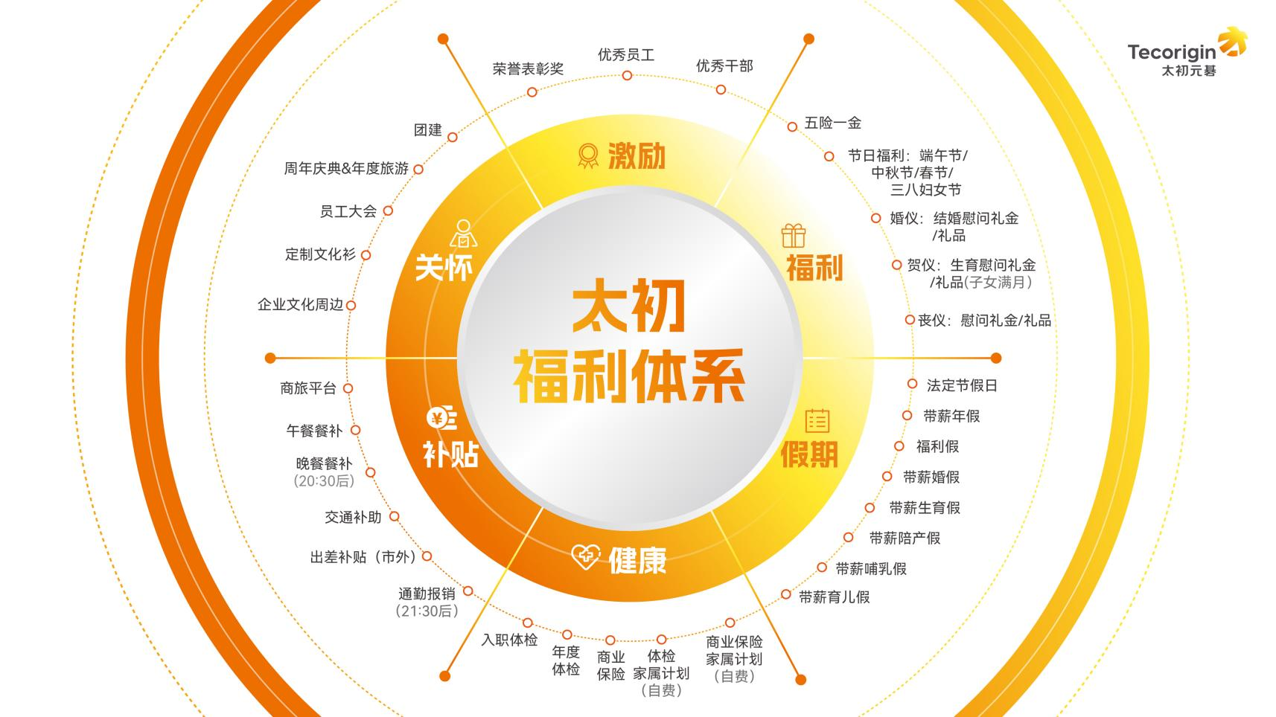

校招培养与发展
欢迎成为“MFLOPS探险家”你能得到：
清晰的职业发展通道，专业的职业生涯规划，确定自己的职业身份和职场价值，完成职场角色转换，明确发展方向和目标。
专为应届生定制的新生代学习计划，闯关式体验学习地图，助力快速融入业务，加速晋升。
专为应届生定制的碁未来挑战杯，技术大咖亲自指导，海量一手技术资料。
明星导师一对一带教，帮助成长，内部开发的各类技术培训，加速成为技术专家。

公司产品
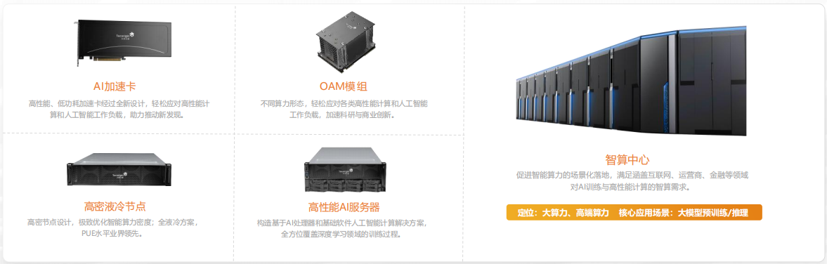

合作案例
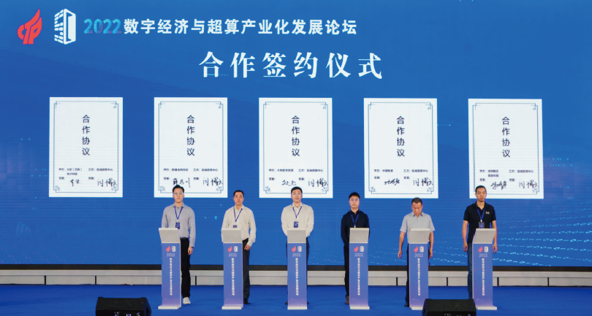
2022年7月，【盐城超级计算中心】正式落地
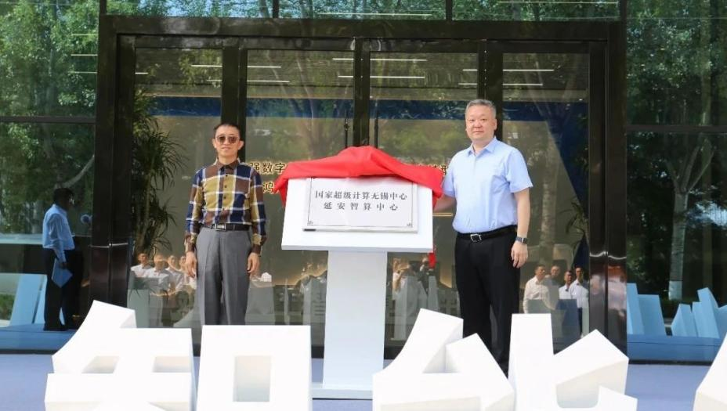
2024年1月，中标无锡·延安智算中心项目
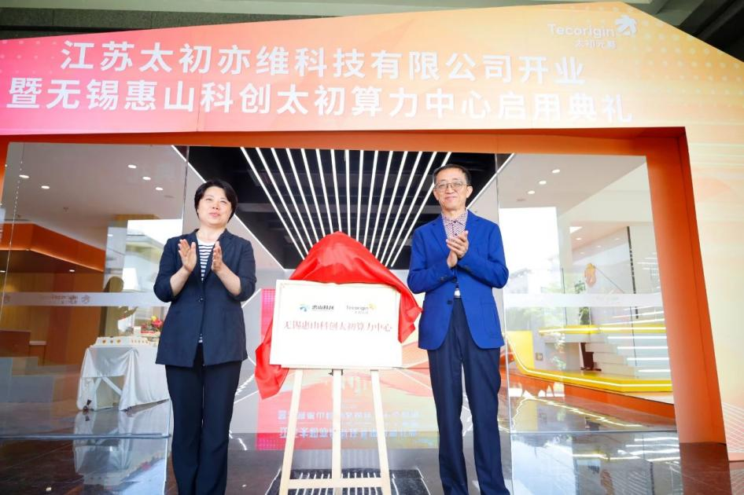
2024年5月，无锡惠山科创太初算力中心启用
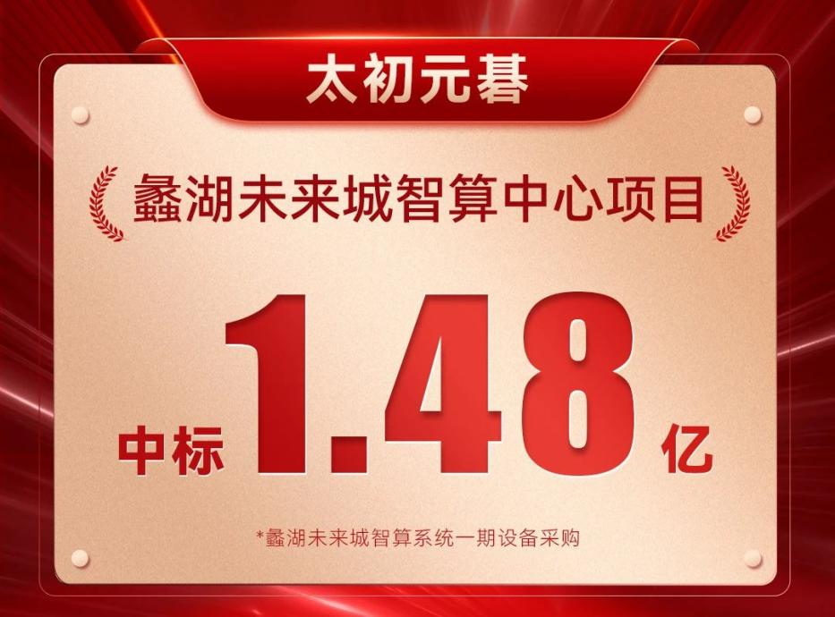
2024年6月，中标蠡湖未来城智算中心项目
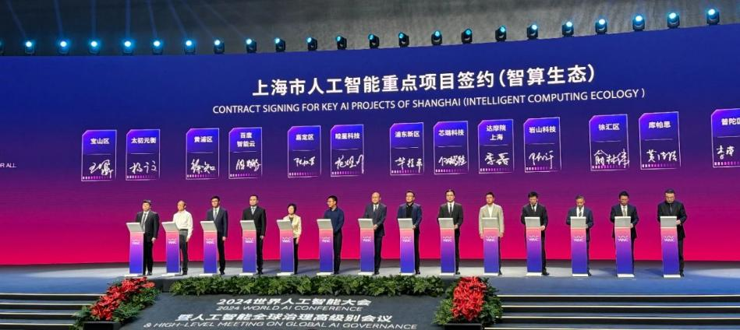
2024年7月，上海市人工智能重点项目（智算生态）签约

太初价值观：TECORIGIN
TRUST AND EXCELLENCE互信卓越
COOPERETION协作共赢
RESPONSIBILITY AND INDOMITABILITY坚韧担当
GOAL ORIENTATION目标导向
INNOVATION AND NIMBLENESS创新敏捷
在互信中追求卓越，在协作中寻求共赢，用坚韧的臂膀扛起担当，朝着目标的方向坚定不移，在前行的道路上实现敏捷，收获创新，这就是TECORIGIN。

Tecorigin-期待你的扫码投递

